**Сравнение MyLinkedList и LinkedList**

Анализ производился для 100 000 элементов типа Book.

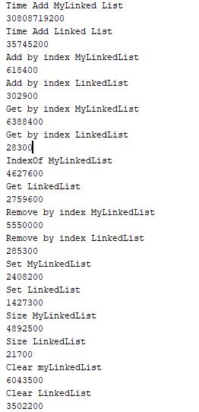

Каждая из операций для LinkedList оказалась быстрее той же операции для MyLinkedList. Заметнее всего разница ощущается для добавления элемента в конец и поиска размера, за счет того, что реализация LinkedList хранит кроме первого элемента еще и последний, а также размер списка. Поэтому для выполнения этих операций не требовалось проходить по всему списку.

**Сравнительный анализ производительности основных Java коллекций**

ArrayList и LinkedList

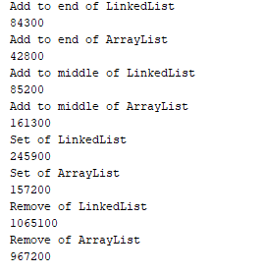

Операция добавления в конец работает для обоих структур очень быстро, так так для них сложность является константной.

Добавление элемента в середину работает быстрее для LinkedList, так как ArrayList сдвигает элементы на одну позицию, освобождая место для добавляемого.

Операции изменения и получения элемента работают быстрее для ArrayList.

**HashSet, LinkedHashSet, TreeSet**

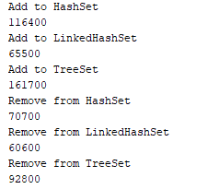

В результате теста быстрее всего показал себя LinkedList, хуже всего TreeSet. Однако TreeSet хранит элементы отсортированно, в виде дерева. Если это необходимо, то такое незначительное различие в скорости не будет заметно.

**HashMap, LinkedHashMap, TreeMap**

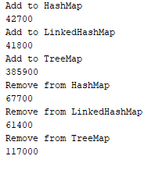

Точно такие же выводы получились и для этих структур. TreeMap работает медленнее, чем HashMap и LinkedHashMap, но сохраняет порядок добавления.